Приложение № 1.2
к Техническому заданию
к Договору подряда от «___»________2025 г. № 107/МД/25

«ПОДРЯДЧИК»  ____________ / _______________ | «ЗАКАЗЧИК»  ООО «МОБИ ДИК»  ____________ / Т.И. Гарифьянов /

Дефектная ведомость
на текущий ремонт подкранового пути (кран STS, 2-я очередь)
ООО «Моби Дик», инв. № 12_000С00020096

№ | Место | Фото дефекта | Описание  повреждения | Заключение по  ремонту
1 | Тыловой рельс кранового пути | 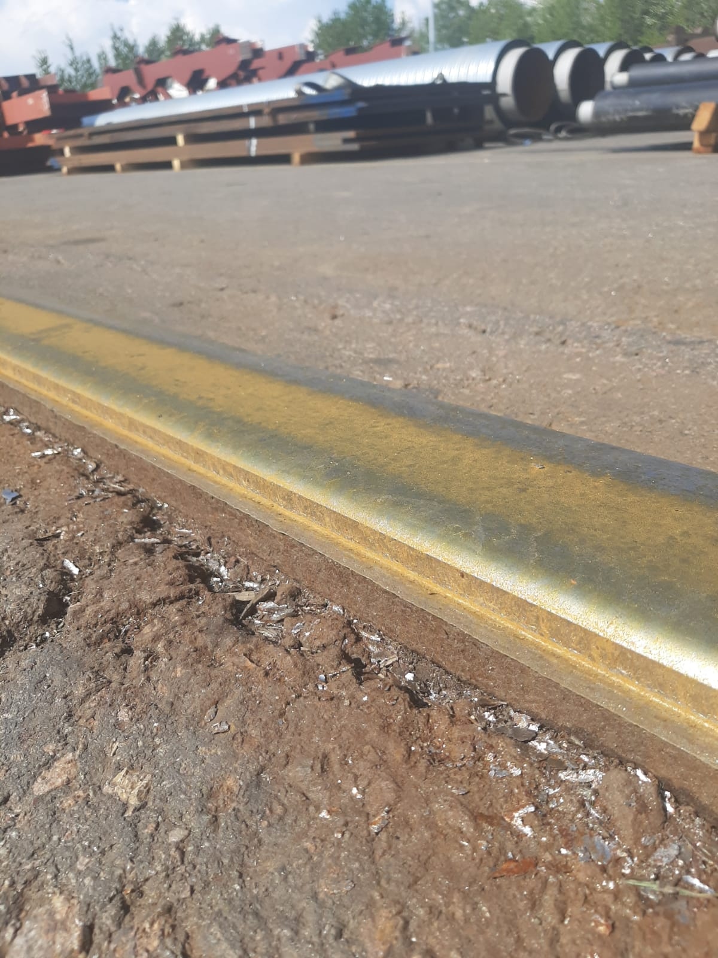 | Износ до 12 мм | Регулировка ширины колеи кр.пути
2 | Рельсовые скрепления кранового пути | 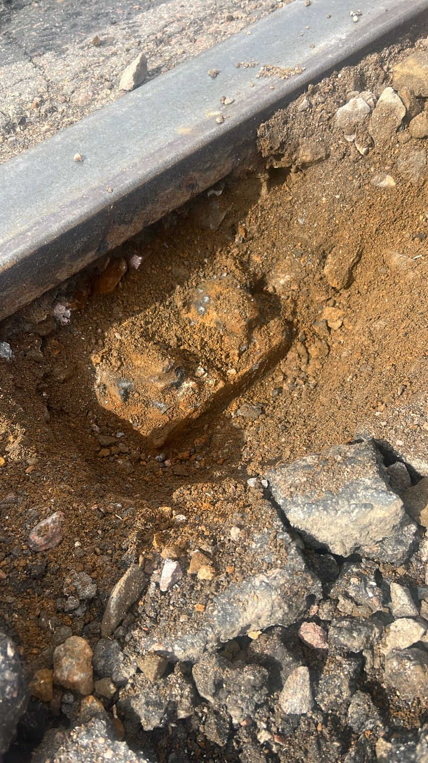 | Коррозия и износ | Замена
3 | Состояние асфальтового покрытия в зоне кр.путей | 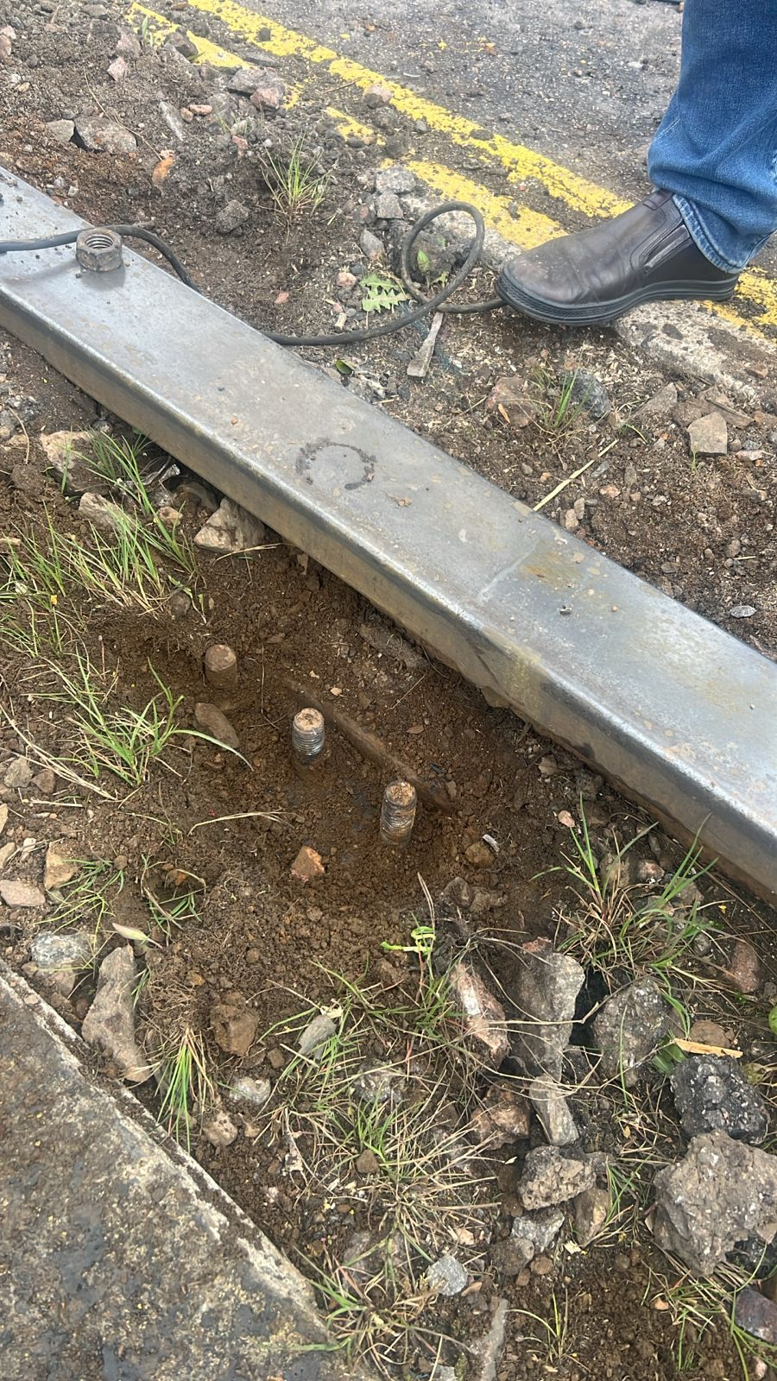 | Разрушение | Демонтаж, затем устройство нового

Составил:

Инженер группы по надзору за ж.д. и подкрановыми путями
ООО «УК Глобал Портс» ____________________/ Петраш А.В. /

Согласовал:

Начальник отдела поддержания инфраструктуры
ООО «УК Глобал Портс» ____________________/ Мулюкин Д.В. /

